江苏省仪征中学2020—2021学年度第二学期高二化学导学单
专题4微粒间作用力与物质性质
第-单元 分子构型与物质的性质2

研制人： 范莹 审核人： 周桂华 授课时间： 5月14
【学习目标】
1．了解价层电子对互斥理论，会计算中心原子的价电子对数目。
2．通过价层电子对互斥模型的学习，建立判断分子空间构型的思维模型。

【学习过程】
导学：
《教材》P69~72
自主完成《步步高》P39、40的新知导学

导思： （本节课重难点问题，进行专题讨论）
一、价层电子对互斥模型
1. 价层电子对互斥模型的基本内容
(1)当中心原子的价电子全部参与成键时，为使价电子斥力最小，就要求尽可能采取对称结构。
(2)当中心原子的价电子部分参与成键时，未参与成键的孤电子对与成键电子对之间及孤电子对之间、成键电子对之间的斥力不同，从而影响分子的空间构型。
(3)电子对之间的夹角越大，相互之间的斥力越小。
2. 价电子对的计算
(1)AB_{m}型分子中心原子价电子对数目的计算方法
AB_{m}型分子(A是中心原子，B是配位原子)中价电子对数n的计算：
n＝
(2)在计算中心原子的价电子对数时应注意如下规定
①作为配位原子，卤素原子和H原子提供1个价电子，氧族元素的原子不提供价电子；
②作为中心原子，卤素原子按提供7个价电子计算，氧族元素的原子按提供6个价电子计算；
③对于复杂离子，在计算价电子对数时，还应加上负离子的电荷数或减去正离子的电荷数。如PO中P原子价电子数应加上3，而NH中N原子的价电子数应减去1；
④计算电子对数时，若剩余1个电子，即出现奇数电子，也把这个单电子当作1对电子处理；
⑤双键、叁键等多重键作为1对电子看待。

3. 价电子对的几何构型
二、价层电子对互斥模型的应用——预测分子的几何构型

导练：
1．下列分子或离子的中心原子上未用于成键的价电子对最多的是( )
A．H₂O B．HCl C．NH D．PCl₃
2．用价层电子对互斥理论预测H₂S和NH₃的几何结构，下列说法正确的是( )
A．直线形；三角锥型 B．V形；三角锥型
C．直线形；平面三角形 D．V形；平面三角形

3. 分析下列微粒的空间构型和中心原子的杂化轨道类型：BF₃、H₃O＋、NH、SO。

导航：（知识梳理）
1．常见分子的价层电子对互斥模型和空间构型
σ键电  子对数 | 孤电子  对数 | 价电子对  数目 | 电子对的排列方式 | 价层电子对互斥模型 | 分子或离子的空间构型 | 实例
2 | 0 | 2 | INCLUDEPICTURE "E:\\司瑞晴\\2019\\同步\\化学\\苏教选3 江苏\\新建文件夹\\4-14.TIF" \* MERGEFORMATINET INCLUDEPICTURE "E:\\司瑞晴\\2019\\同步\\化学\\苏教选3 江苏\\word\\4-14.TIF" \* MERGEFORMATINET INCLUDEPICTURE "\\\\司瑞晴\\e\\司瑞晴\\2019\\同步\\化学\\苏教选3 江苏\\全书完整的Word版文档\\4-14.TIF" \* MERGEFORMATINET INCLUDEPICTURE "C:\\Users\\Administrator\\Desktop\\全书完整的Word版文档\\4-14.TIF" \* MERGEFORMATINET 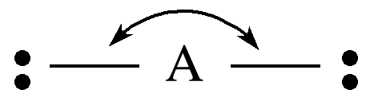 | 直线形 | 直线形 | BeCl₂、CO₂
3 | 0 | 3 | INCLUDEPICTURE "E:\\司瑞晴\\2019\\同步\\化学\\苏教选3 江苏\\新建文件夹\\4-15.TIF" \* MERGEFORMATINET INCLUDEPICTURE "E:\\司瑞晴\\2019\\同步\\化学\\苏教选3 江苏\\word\\4-15.TIF" \* MERGEFORMATINET INCLUDEPICTURE "\\\\司瑞晴\\e\\司瑞晴\\2019\\同步\\化学\\苏教选3 江苏\\全书完整的Word版文档\\4-15.TIF" \* MERGEFORMATINET INCLUDEPICTURE "C:\\Users\\Administrator\\Desktop\\全书完整的Word版文档\\4-15.TIF" \* MERGEFORMATINET 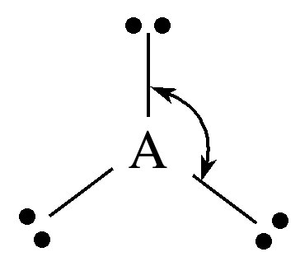 | 三角形 | 平面  三角形 | BF₃、BCl₃
2 | 1 | 3 | INCLUDEPICTURE "E:\\司瑞晴\\2019\\同步\\化学\\苏教选3 江苏\\新建文件夹\\4-16.TIF" \* MERGEFORMATINET INCLUDEPICTURE "E:\\司瑞晴\\2019\\同步\\化学\\苏教选3 江苏\\word\\4-16.TIF" \* MERGEFORMATINET INCLUDEPICTURE "\\\\司瑞晴\\e\\司瑞晴\\2019\\同步\\化学\\苏教选3 江苏\\全书完整的Word版文档\\4-16.TIF" \* MERGEFORMATINET INCLUDEPICTURE "C:\\Users\\Administrator\\Desktop\\全书完整的Word版文档\\4-16.TIF" \* MERGEFORMATINET 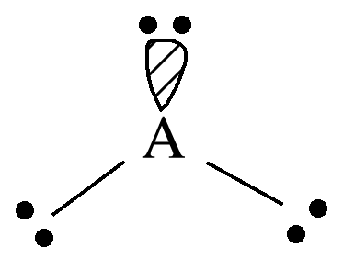 | 三角形 | V形 | PbCl₂
4 | 0 | 4 | INCLUDEPICTURE "E:\\司瑞晴\\2019\\同步\\化学\\苏教选3 江苏\\新建文件夹\\4-17.TIF" \* MERGEFORMATINET INCLUDEPICTURE "E:\\司瑞晴\\2019\\同步\\化学\\苏教选3 江苏\\word\\4-17.TIF" \* MERGEFORMATINET INCLUDEPICTURE "\\\\司瑞晴\\e\\司瑞晴\\2019\\同步\\化学\\苏教选3 江苏\\全书完整的Word版文档\\4-17.TIF" \* MERGEFORMATINET INCLUDEPICTURE "C:\\Users\\Administrator\\Desktop\\全书完整的Word版文档\\4-17.TIF" \* MERGEFORMATINET 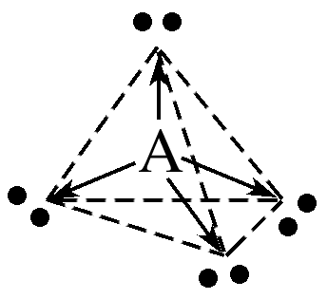 | 四面  体型 | 正四面体型 | CH₄、  CCl₄
3 | 1 | 4 | INCLUDEPICTURE "E:\\司瑞晴\\2019\\同步\\化学\\苏教选3 江苏\\新建文件夹\\4-18.TIF" \* MERGEFORMATINET INCLUDEPICTURE "E:\\司瑞晴\\2019\\同步\\化学\\苏教选3 江苏\\word\\4-18.TIF" \* MERGEFORMATINET INCLUDEPICTURE "\\\\司瑞晴\\e\\司瑞晴\\2019\\同步\\化学\\苏教选3 江苏\\全书完整的Word版文档\\4-18.TIF" \* MERGEFORMATINET INCLUDEPICTURE "C:\\Users\\Administrator\\Desktop\\全书完整的Word版文档\\4-18.TIF" \* MERGEFORMATINET 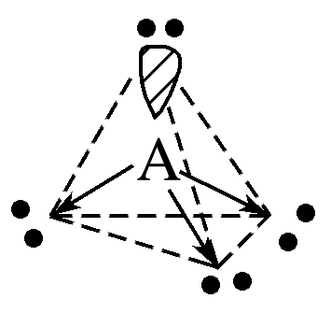 | 四面  体型 | 三角锥型 | NH₃
2 | 2 | 4 | INCLUDEPICTURE "E:\\司瑞晴\\2019\\同步\\化学\\苏教选3 江苏\\新建文件夹\\4-19.TIF" \* MERGEFORMATINET INCLUDEPICTURE "E:\\司瑞晴\\2019\\同步\\化学\\苏教选3 江苏\\word\\4-19.TIF" \* MERGEFORMATINET INCLUDEPICTURE "\\\\司瑞晴\\e\\司瑞晴\\2019\\同步\\化学\\苏教选3 江苏\\全书完整的Word版文档\\4-19.TIF" \* MERGEFORMATINET INCLUDEPICTURE "C:\\Users\\Administrator\\Desktop\\全书完整的Word版文档\\4-19.TIF" \* MERGEFORMATINET 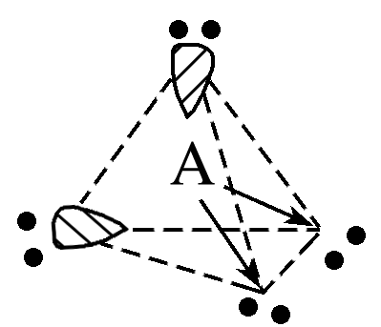 | 四面  体型 | V形 | H₂O

导悟：（感悟反思）

【课后作业】
《分层训练与测评》P87-88 第1~13题

